PE03257_

*МБОУ СОШ №18 с. Харагун*

март 2014 г. №10

*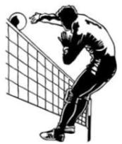* **В ЗДОРОВОМ ТЕЛЕ – ЗДОРОВЫЙ ДУХ!**

**26 января**, в рамках «***Региональной декады спорта и здоровья – 2014***», команда юношей нашей школы приняла участие в первенстве Хилокского района по волейболу среди юношеских команд. В состав команды вошли: Антон Минин (11 кл.), Артём Днепровский (11 кл.), Артём Штыкин (10 кл. ВШ), Кирилл Добаш (10 кл.), Вадим Жменько (8а), Олег Власов (7 кл.), Олег Домшаев (7 кл.), Вадим Чубреев (5б).

По результатам соревнований, наша команда заняла **4 место**, а Артём Днепровский (11 кл.) был отмечен грамотой как лучший игрок первенства.

**16 февраля**, команда юношей нашей школы, под руководством Н.Е. Кибисской приняла участие в открытом первенстве по гиревому спорту на кубок Главы городского поселения «Хилокское», посвящённом Дню защитника Отечества. В соревнованиях участвовало 8 команд, в том числе 2 команды из соседнего, Петровск-Забайкальского района. В команду вошли 8 человек. Все ребята, принимавшие участие в соревнованиях заняли призовые места и вернулись домой с грамотами и медалями.

* Олег Кузнецов (8а) – **1 место**, весовая категория 75 кг;
* Александр Мелехин (8б) – **1 место**, весовая категория 60 кг;
* Олег Власов (7 кл.) – **1 место**, весовая категория 55 кг;
* Кирилл Чирцов (6б) – **1 место**, весовая категория 40 кг;
* Дмитрий Днепровский (9 кл.) – **2 место;**
* Максим Гальков (6б) – **2 место;**
* Евгений Писаренко (8а) – **3 место;**
* Данил Чайкин (6б) – **3 место.**

Ребятам, занявшим первые места, были вручены кубки победителей.

Традиционно, в феврале, был организован ряд спортивных состязаний, посвящённых ***Дню Защитника Отечества***. Команда МБОУ СОШ №18, в состав которой вошли: Антон Минин (11 кл.), Артём Днепровский (11 кл.), Александр Житников (11 кл.), Артём Штыкин (10 кл. ВШ), Вадим Жменько (8а ), Константин Додонов (8а), Олег Власов (7 кл.), Вадим Чубреев (5б), заняла **2 место** в городских соревнованиях по волейболу. Антон Минин (11 кл.) был отмечен грамотой как лучший игрок соревнований.

**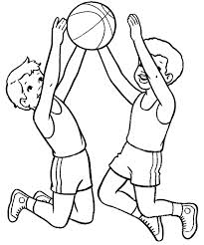1 марта,** в рамках «***Региональной декады спорта и здоровья – 2014***», команда нашей школы приняла участие в XIII районном турнире по баскетболу «Золотая корзина – 2014» среди юношей 1996 г.р. и младше. В состав команды входили: Антон Минин (11 кл.), Артём Днепровский (11 кл.), Александр Житников (11 кл.), Денис Дубинин (10 кл.), Александр Малов (10 кл.), Чингиз Намдыков (9 кл.), Егор Цыпылов (8а), Вадим Жменько (8а ), Константин Додонов (8а), Олег Власов (7 кл.), Артём Куйдин (7 кл.), Вадим Чубреев (5б), заняла **2 место** в городских соревнованиях по волейболу.

**2 марта**, в рамках «***Региональной декады спорта и здоровья – 2014***», команда нашей школы приняла участие в открытом личном первенстве Хилокского района по гиревому спорту. Десять из двенадцати учащихся, вошедших в состав команды, заняли призовые места.

* Дмитрий Днепровский (9 кл.) – **1 место**
* Владимир Будаев (7кл.) – **1 место**
* Максим Гальков (6б) – **1 место**
* Олег Кузнецов (8а) – **2 место**
* Кирилл Калинин (6а) – **2 место**
* Евгений Писаренко (8а) – **3 место**
* Алексей Ламонов (8б) – **3 место**
* Александр Емельянов (8б) – **3 место**
* Кирилл Чирцов (6б) – **3 место**
* Михаил Комаров (5б) – **3 место**

Особенно замечательно то, что соперничать им пришлось со спортсменами, занимающимися этим видом спорта профессионально и имеющими спортивные разряды и достаточно высокую результативность участия в соревнованиях различного уровня.

Всем призёрам были вручены медали, грамоты, и памятные сувениры.

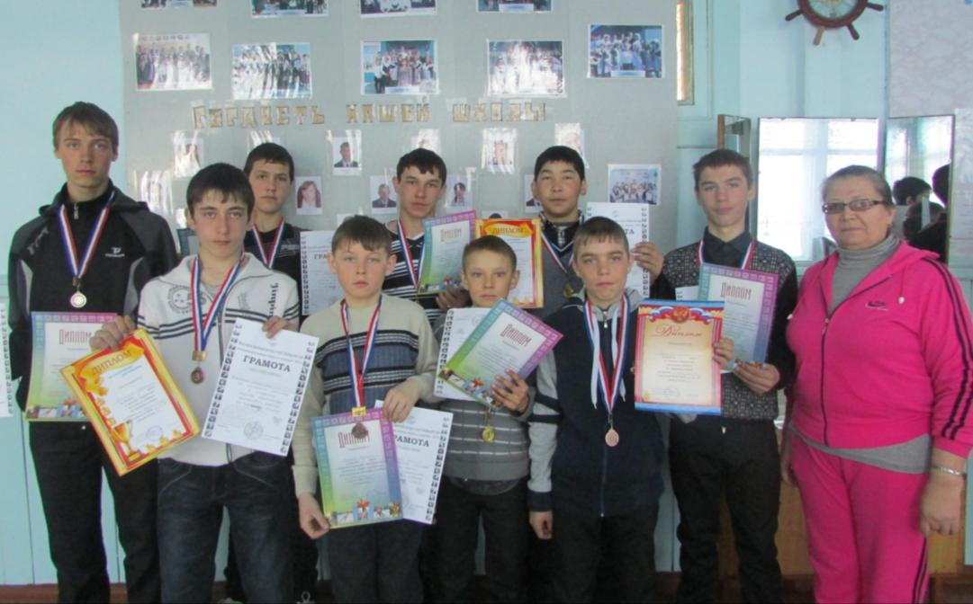Наталья Ефимовна Кибисская была награждена Грамотой «*За большой вклад в развитие физической культуры и спорта на территории муниципального района «Хилокский район», пропаганду здорового образа жизни и подготовку спортсменов-разрядников*», за подписью министра физической культуры и спорта забайкальского края Р.В. Ларионова.

**НАШИ РЕБЯТА – САМЫЕ СИЛЬНЫЕ**

*Н.Е. Кибисская, Вероника Капцова (8а)*

**ДЕНЬ ЗАЩИТНИКА ОТЕЧЕСТВА**

Принято считать, что история праздника **23 февраля** начинается с 1923 года, когда собственно и был издан приказ, согласно которому за 23 февраля утвердился статус праздничного дня, и закрепилось название «День Советской Армии и Военно-Морского Флота». Причин, по которым был выбран для празднования именно этот день, называлось несколько. Первая и основная, это победа 23 февраля 1918 года под Нарвой и Псковом над немецкими войсками.

Второй причиной называют несовершенство бюрократического аппарата молодого Советского государства. В то время праздничным (не выходным, а памятным) объявлялся, чуть ли не каждый второй день. После, какие-то из этих праздников забывались, какие-то объединялись. Вот и с 23 февраля произошла примерно та же история. Строго говоря, днем рождения Красной Армии можно считать 28 января 1918 года, когда вышел соответствующий Декрет. А днем образования Рабоче-крестьянского Красного флота – 11 февраля 1918 года. Вот эти две памятные даты объединились в общий праздник, который стали отмечать 23 февраля. Почему именно 23, ведь логичней было бы назначить праздничным днем 28 января или 11 февраля? Выбор этой даты произошел случайно. Спустя год после принятия Декрета об организации Красной Армии, было решено отметить годовщину. Но к 28 января 1919 года подготовиться не успели и перенесли праздник на 17 февраля (эта дата тоже, по всей видимости, была выбрана произвольно). А еще через год эти два праздника объединились с Днем Красного подарка (агитационное мероприятие) и стали отмечаться 23 февраля.

**МЕЖДУНАРОДНЫЙ ЖЕНСКИЙ ДЕНЬ**

**8 марта** – праздник, именуемый как "женский день". Основная версия появления этого праздника - забастовка текстильщиц 1857 года в Нью-Йорке. Дальше была вереница событий борьбы за женские права. И уже в 1977 ООН предложила государствам объявить, в соответствии с их традициями и обычаями, любой день этого года **Днём борьбы за права женщин**.

Особый женский день существовал в Римской Империи? Свободно рожденные замужние римлянки (матроны) облачались в лучшие наряды, украшали голову и одежды цветами и посещали храмы богини Весты. В этот день мужья одаривали их дорогими подарками и почестями. Даже рабыни получали сувениры от своих хозяев и освобождались от работы. Вряд ли есть прямая связь в истории возникновении праздника 8 Марта с древнеримским женским днем, но наш современный вариант по духу очень его напоминает.

*Вероника Капцова (8а) по материалам сайта* [*http://womanadvice.ru*](http://womanadvice.ru)

**МАМЕ**

Сегодня праздник женский,

Весенний и прелестный,

И в этот день чудесный

Хочу я пожелать:

Чтоб ты была любимой,

Была неповторимой,

А так же замечательной,

Дарила радость мне.

Чтоб ты была здоровой,

Сияла красотой,

Чтоб все цветы на свете,

Лишь для тебя одной.

*Анастасия Калугина, 5б*

**О МАМЕ**

Нас у мамы трое:

Я, дочка, да сыночков двое.

Рано утром встанет,

Хлеба испечет,

Тихонько нас разбудит,

В школу соберет.

Добрых слов всем скажет,

А нашалим – накажет,

И сказку всем расскажет,

И песенку споет.

Мы маму поздравляем,

И в праздник ей желаем

Здоровья и счастья

А так же долгих лет!

*Мария Батуева, 5б*

*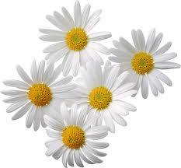*

О МОЕЙ МАМЕ.

*Моя мама хороший человек и прекрасная мать!*

*Без мамы не было бы меня. И вообще безо всех мам не было вообще нас. Мама – это первое слово ребёнка, это самое дорогое в нашей жизни. Маму не купить ни за какие богатства! Хоть мамы часто нас ругают, но они просто волнуются за нас. Мама часто устаёт, поэтому ей во всём нужно помогать!*

*Без мам не было бы ни вкусных обедов, ни чистой одежды, ни новых связанных свитеров и варежек и новых носков!*

*Маму нужно любить! Любите мам!*

Никита Иванов, 4б

**С 8 МАРТА!**

Дорогая мама!

Тебя я поздравляю

И всего хорошего

В этот день желаю!

Будь всегда красивой,

Доброй и счастливой,

Чтоб все тебя любили,

Как я люблю тебя!

Мы по тебе скучали,

Приехать обещали,

Пойдём гулять по парку

Мы дружно всей семьёй!

Весенний праздник встретим

И весело отметим:

В парк развлечений сходим,

Конфеток поедим.

Учиться ты останешься,

А мы домой поедем,

Но праздник этот в сердце

Надолго сохраним!

*Ксения Яковлева 5б*

*Моя мама учитель. Я очень люблю её. В этом году мама меня возила в Читу. Мы вместе ходили в кинотеатр и на аттракционы. Когда мамы нет рядом, все кажется серым, как осень.*

*Всё-таки как хорошо, когда рядом родной человек-мама!*

Эльвира Цеплик, 4б

*Моей бабушке 73 года, она родилась в годы Великой Отечественной войны. Я люблю и уважаю свою бабушку, она очень хорошая и весёлая. Иногда я остаюсь у неё на ночь, и мы вместе делаем уроки, а потом бабушка рассказывает мне интересные истории, например о том, как она в детстве хулиганила… Порой бабушка бывает строгой, но, если честно, то чаще она меня балует! Своей бабуле я во всём помогаю, стараюсь изо всех сил, чтобы не разочаровать её. Я её очень сильно люблю!*

Дима Купцов, 4б

*Мама у меня самая, самая красивая и хорошая! Моя мама всё умеет: стряпать, шить, вязать. Мамочка, спасибо за то, что ты мне подарила жизнь, за твою любовь и доброту, я тебя очень люблю и никому не отдам!*

Оля Куприянова, 4б

*Мою маму зовут Света. Нас у неё двое – я и сестра Таня. Мама ласковая, добрая и нежная. Я стараюсь во всём помогать маме. Каждое лето мы вместе ездим путешествовать. Я не люблю, когда мама уезжает куда-нибудь – я скучаю и жду её.*

Дима Самойлов, 4б

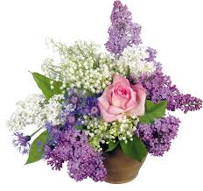

**Поздравляем всех мам, бабушек и сестёр с наступающим праздником Весны!**

**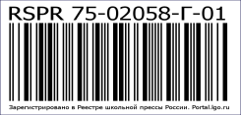Желаем всем солнца, света, тепла и хорошего весеннего настроения!**

*Архив газеты смотрите на сайте* [*http://biblio18haragun.ucoz.ru*](http://biblio18haragun.ucoz.ru)